普通高校招生选考科目教学测试
历史试题卷 2017.3
考生须知：
1．本试题卷分选择题和非选择题两部分，共8页，满分100分，考试时间90分钟。其中加试题部分为30分，用【加试题】标出。
2．考生答题前，务必将自己的姓名、准考证号用黑色字迹的签字笔或钢笔填写在答题纸上。
3．选择题的答案须用2B铅笔将答题纸上对应题目的答案标号涂黑，如要改动，须将原填涂处用橡皮擦净。
4．非选择题的答案须用黑色字迹的签字笔或钢笔写在答题纸上相应区域内，答案写在本试题卷上无效。
选择题部分
一、选择题（本大题共30小题，每小题2分，共60分。每小题列出的四个备选项中只有一个是符合题目要求的，不选、多选、错选均不得分）
1．西周时期，“君权宗法化”是王权得到进一步加强的体现之一。下列选项可用来说明这一观点的是
A．“文王孙子，本支百世” B．“周公吐哺，天下归心”
C．“赳赳武夫，公侯腹心” D．“之子于归，宜其家室”
2．右图为出土于湖北云梦县睡虎地的秦简部分，该地出土的一千多支秦简成书于战国
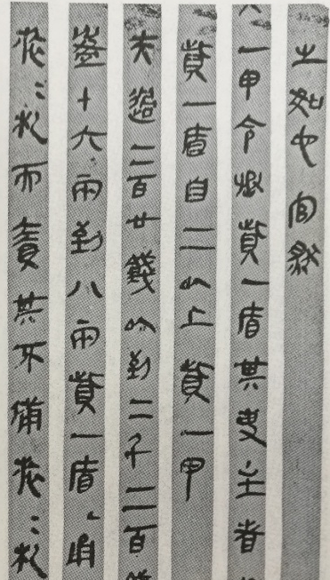
晚期至秦统一初期，隶化特征明显。这说明
第2题图
A．隶书是从李斯创制的小篆演化而来
B．雏形的隶书并非秦国一地所独有
C．字体的演进是循序渐进的创造性积累
D．秦统一文字的努力在统一六国前已经开始
3．《明史》曾这样描述过心学的风靡：“嘉（靖）隆（庆）
而后，笃信程朱，不迁异说者，无复几人矣。”这一
情形的出现和心学的某一特点有关，它是
A．直达本心 B．格物致知
C．慎思明辨 D．否定帝权
4．有学者在评价中国古代某一朝代政制时写道：宰相机
构简化为一省制，虽与最高军事、监察机构三足鼎立，
实际上仍居主导地位；地方大行政区形成，出现了比路
更大的行政机构，政令贯彻迅速，上下结合，浑然一体。这一朝代是
A．唐 B．宋 C．元 D．明
5．明代短篇小说对社会风俗与人情世界有着非常精彩的描绘。据统计，在“三言”、“二
拍”近200篇作品中，以市民为主人公或涉及市民的作品近70篇，一些商人发家
致富的事迹，也成为描述的对象。这折射了
A．重农抑商政策的终结 B．专制王朝走向败落的历史命运
C．社会生活观念的变化 D．市民阶层已成为社会的主力军
6．“犁评、犁箭和犁建三者有机地结合使用，便可适应深耕或浅耕的不同要求，并能使调节耕地深浅规范化，便于精耕细作。”材料所述的农具出现于
A．战国 B．西汉
C．东汉 D．唐代
7.《资治通鉴》记载，德宗贞元十三年：“置白望（唐代宫市宦者派在市场的采办人员。因他们于市中左右望，白取民物，故人称‘白望’）数百人于两市及要闹坊曲（指街巷），阅人所卖物，但称宫市，则敛手付与。”这反映出唐代
①商业活动受到政府严格监管 ②商业活动范围的扩大
③“市”突破了时间的限制 ④宫廷的特权现象
A．①② B．③④ C．①③ D．②④
8. 元代《王祯农书》中，专门写了一节“造活字印书法”。其介绍当时创制的活字应该是
A. 泥活字 B. 木活字 C. 铜活字 D. 铅活字
9．鸦片战争后，中国口岸是逐渐开放的：广州开放于1843年7月；厦门和上海于11月；宁波于1844 年1月；于1844年6月开放的是
A．福州 B．杭州 C．北京 D．重庆
10.在近代中国文明演进中，洋务运动、戊戌变法、辛亥革命的构建各有侧重。其中，
辛亥革命侧重于构建
A．物质文明 B．精神文明 C．制度文明 D．生态文明
11.阅读下表。对下表的分析正确的有
上海市离婚原因及方式统计分析（%）（1929—1932）
原因  年份 | 意见  不合 | 不道德 | 虐待  遗弃 | 经济  压迫 | 男  主动 | 女  主动 | 协议
1929 | 77.7 | 9.5 | 5.1 | 1.4 | 20.6 | 20.6 | 58.8
1930 | 73.4 | 14.5 | 4.0 | 0.8 | 20.8 | 16.2 | 63.0
1931 | 86.4 | 0.5 | 2.5 | 0.5 | 10.0 | 7.5 | 82.5
1932 | 86.5 | 1.9 | 5.2 | 1.0 | 6.0 | 10.4 | 83.6
总计 | 78.7 | 7.7 | 4.1 | 0.9 | 15.6 | 14.2 | 70.2
①婚姻中的情感、观念等因素越来越被重视 ②男女平等已然实现
③城市新女性表现出自信和自立 ④传统婚姻观念在城市中已悄然消退
A．①② B．①③ C．②④ D．③④
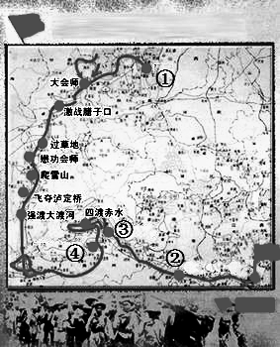
12.观察右图。在事实上确立了以毛泽东为核心的党中央正确领导的会议会址位于图中
第12题图
A．①
B．②
C．③
D．④
13.中国抗日战争中某次战役后，苏联《真理
报》有报道：“在山东长久战争之后，中
国军队不但已打败进攻的敌军，并且消灭
大部，缴获这部分残敌的全部战具，惊人
数量的步枪、大炮、坦克、军火等。”这场
战役是
A.平型关战役 B.淞沪会战
C.台儿庄战役 D.百团大战
14.1953年，周恩来首次提出“和平共处五项原则”，后来成为处理国与国之间问题的
基本准则。对这一原则提出的背景表述不正确的是
A．新中国的主动外交姿态 B．万隆会议精神影响
C．新中国工业化建设起步 D．国际局势趋于缓和
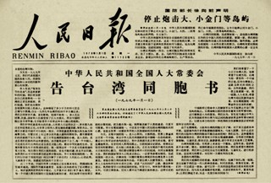
15.阅读右图。全国人大常委会发布该文
第15题图
A．推动“一国两制”构想的落实
B．促使国共两党对等谈判开始
C．宣布采用和平统一祖国方针
D．标志着两岸“三通”的实现
16.1993年，国家统计局公布的数据显示：这一年
的国内生产总值首次突破三万亿大关，比上年
又增长百分之十四。这一成就得益于
①人们思想的进一步解放 ②中共十四大相关决议的指导
③现代企业制度的广泛建立 ④互联网的广泛应用
A．①② B．①③ C．②④ D．③④
17. 意大利文艺复兴初期“三杰”率先打破了中世纪的迷雾。“三杰”指的是
A. 莎士比亚 薄伽丘 达·芬奇 B. 薄伽丘 彼特拉克 莎士比亚
C. 彼特拉克 薄伽丘 马丁·路德 D. 但丁 彼特拉克 薄伽丘
- 西班牙人在1513年抱怨：“今天一磅羊肉的价格在过去能买一整头羊；一磅蜡或油
的价格顶得上过去的12磅。”这一现象出现的直接原因是
A. 人口激增 B. 商业中心转移
C. 贵金属涌入 D. 奴隶贸易
- 英国学者贝梯·肯波尔认为：1689年至1716年是英国国王与下院“确定关系”的
时期。这一时期确立的“关系”包括 ①国王不得侵犯议会征税权 ②未按法律程
序，国王不得拘捕臣民 ③国王不得干涉议会的言论自由 ④国王不得干预议会的
行政权
A. ①②③ B. ②③④ C. ①②④ D. ①③④
- 有学者认为，马克思在《共产党宣言》中为资产阶级和无产阶级设定了“同归于尽”
的历史命运。对“同归于尽”的理解正确的是
A. 两个阶级都是资本主义社会的产物
B. 两个阶级势均力敌且无法分出胜负
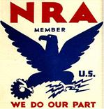
C. 未来的共产主义社会将不存在阶级
第21题图
D. 无产阶级将取代资产阶级并成为统治阶级
21. 1933年，美国90%的企业在其产品上印制了右图所示标
志，这表明这些企业愿意
A. 遵守全国工业复兴署制定的法规
B. 全面实行公私合营的经营方式
C. 承担救济和公共工程建设项目
D. 全面执行养老金和失业保险制度
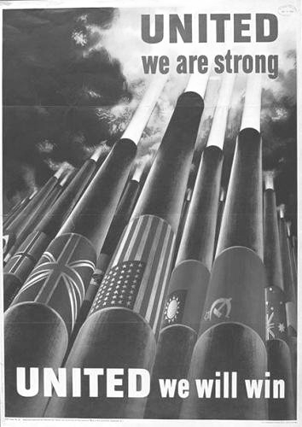
- 下列现象的发现证明自然科学具有惊人的预见性的有
第23题图
A. 天王星的发现
B. 海水周期性的涨落现象
C. 电磁感应现象
D. 星光掠过太阳表面发生了1.7秒的偏转
23. 右图为20世纪美国画家亨利・科纳设计的宣传海
报。下列各项对这一海报的理解，错误的是
A. 其创作不可能早于1941年
B. 反映了反法西斯力量的联合
C. 描述的是阿拉曼战役
D. 坚信反法西斯战争必将胜利
24.丘吉尔在一次演讲中指出：“从波罗的海边的斯德丁
到亚得里亚海边的里雅斯特，一幅横贯欧洲大陆的‘铁幕’已经降落下来。这条线
背后坐落着中欧古国的首都……所有这些名城及其居民无一不处于苏联的势力范
围之内”。由此，他主张
A. 运用美国强大的实力援助西方国家
B. 欧洲联合起来以遏制苏联大国沙文主义
C. 建立以美国为首的北大西洋公约组织
D. 英美结盟并联合其他西方国家遏制苏联
- 舒曼计划的起草人莫内提出，为了法德和解，必须把以前两国之间争夺的东西，
变成彼此享有、彼此受益的东西。率先实现了这一目标的“东西”是 ①铁 ②煤
③石油 ④原子能
A．①② B．①④ C．②③ D．③④
26．【加试题】备受瞩目的信阳城阳城址18号战国楚墓发掘最近取得新进展，内棺中一把古剑被小心翼翼地拔开后立刻显出凛凛寒光，跨越2000多年仍然锃亮无比，使人仿佛回到了那个刀光剑影的时代。下列有关说法正确的是
A．有关过去时代的知识，必须借由实物证据才能构建
B．随着考古深入，有关该时代的认识今后一定更准确
C．若想了解该时代，应依循直接观察的方式加以验证
D．有关证据的关键之处，是证据必须被加以恰当阐释
27．【加试题】科举制在中国历史上施行了1300多年，产生了深远影响。下列有关科举制的表述不正确的一项是
A．考生可以“怀牒自列于州县” B．原则上“取士不问家世”
C．选才“一切以程文为去留” D．重视“人门兼美”条件
28．【加试题】中国古代宫殿、皇家建筑和陵墓多是坐北朝南，但也有例外。下列各项中属于“例外”的是
A．秦兵马俑军阵 B．拉萨布达拉宫
C．故宫太和殿 D．颐和园佛香阁
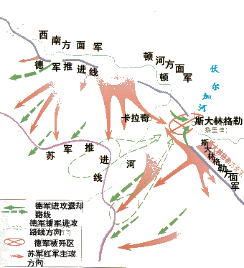
29．【加试题】世界近现代史上欧洲大陆战火频发。下列发生于欧洲大陆上的战事，按时间排序正确的一项是
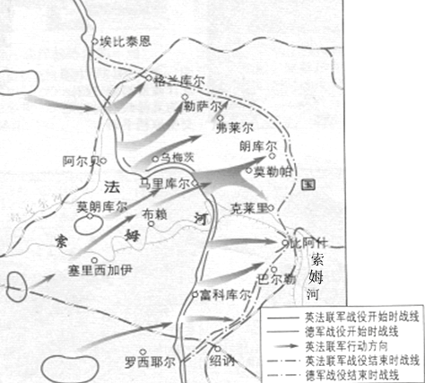
①
②
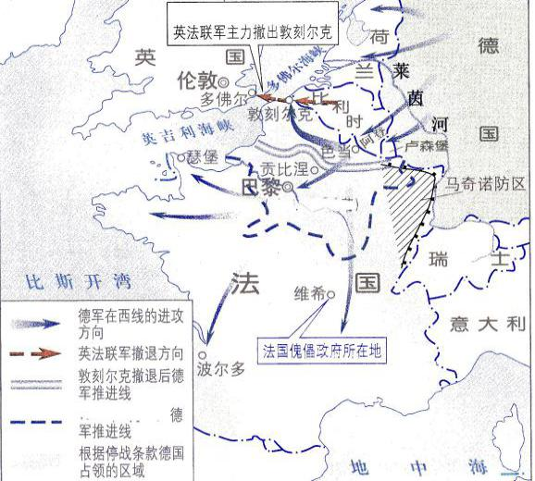
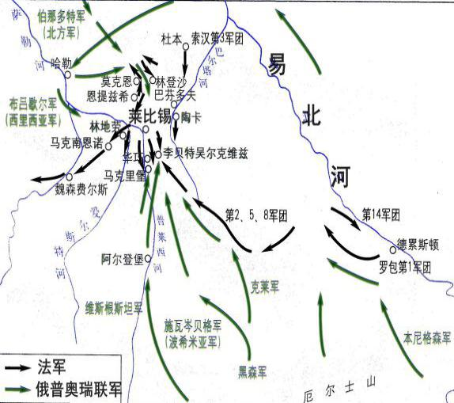
③
④

A. ①②③④ B. ④①③② C. ④③①② D. ②①④③
30.【加试题】20世纪30年代的头五年，苏联在外交方面取得了突破性进展，美国等资本主义国家掀起了与苏联建交的热潮。这一现象
A. 反映出苏联发展模式及广阔市场对资本主义国家的吸引
B. 说明作为世界第二大工业强国的苏联开始得到各国认可
C. 证明斯大林模式是苏联现代化建设道路探索的正确选择
D. 反映出欧美各国在紧张的国际局势下积极谋求集体安全

非选择题部分
二、非选择题（本大题共4小题，共40分）
31．阅读材料，回答问题。（10分）
材料一 儒法两家主张的差异
主张  学派 | 强调 | 内容 | 实施方式 | 特点 | 目的
儒家 | 礼义 | 伦理道德 | 教化 | 以理服人 | 王道
法家 | 法治 | 制度法律 | 刑罚 | 以力服人 | 霸道
——马小红《古法新论》
材料二 法律是西方文明的骄傲，而法家思想在中国2000多年来却一直名声不佳。这是因为法家的法律观念远未达到古罗马时代的成熟程度。西方法律一向被认为是上帝或自然秩序的人间体现，而法家的法律不过是统治者的命令。中国古代几乎没有保障人民权利的“民法”一说，法律仅指行政法规和刑罚，而老百姓对此则唯恐避之不及。
——费正清《中国：传统与变迁》
（1）依据材料一，结合所学知识，指出孔子和韩非子的政治主张。（4分）

（2）据材料二概括费正清对古代中国与西方的“法”的认识。改革开放后，我国采取什么举措把“实行依法治国，建设社会主义法治国家”作为根本大法确定下来？ （6分）

32.阅读材料，回答问题。（10分）
材料一 二战后初期某国际组织成员国分布示意图
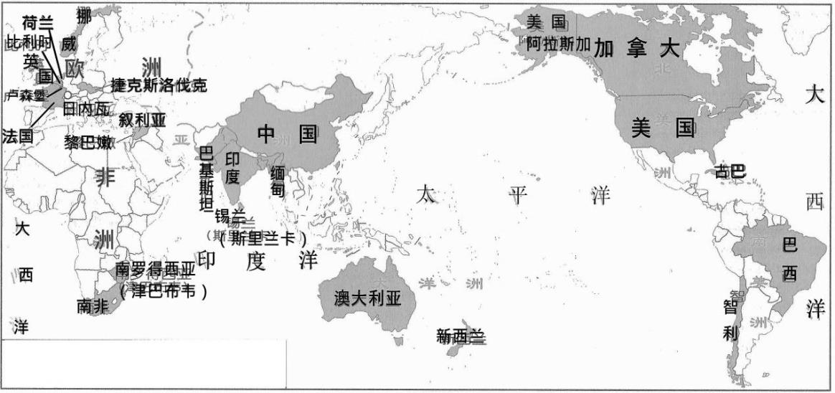

材料二 世界贸易组织大事记（部分）
时间 | 事件
1995.1 | 世界贸易组织正式开始运作。
1996.12 | 成立贸易与投资、贸易与竞争、政府采购透明度3个工作组。
2005.12 | 规定发达成员和部分发展中成员2008年前向最不发达国家所有产品提供免关税、免配额的市场准入。
2013.12 | 首个全球性贸易协定“巴厘一揽子协定”诞生，涵盖简化海关及口岸通关程序、允许发展中国家在粮食安全上有更多选择权、协助最不发达国家发展贸易等内容。
2015.12 | 世贸组织成员首次承诺全面取消农产品出口补贴，并就出口融资支持、棉花、国际粮食援助等方面达成了新的多边纪律。
2015.12 | 阿富汗成为世界贸易组织第164个成员和第36个最不发达成员国，世贸组织成员贸易总额达到全球的98%。
——根据新闻材料整理
（1）材料一所示的国际组织是什么？（2分）结合所学知识，概述这一组织诞生的背景。（2分）
（2）根据材料二，概括指出世界贸易组织的特点。（3分）并结合所学知识简述中国加入世贸组织的历程。（3分）

33. 【加试题】孙中山是中国民主革命的先行者。阅读材料，回答问题。（10分）
材料一 是会之设，专为振兴中华、维持国体起见。盖我中华受外国欺凌，已非一日。皆由内外隔绝，上下之情罔通，国体抑损而不知，子民受制而无告。苦厄日深，为害何极！兹特联络中外华人，创兴是会，以申民志而扶国宗。
——摘自某会章程
材料二 1912年4月1日，孙中山正式解除临时大总统职务。对于孙中山辞职让位这一举动，人们有不同态度：当时民间曾流传一首歌谣表达不满：“横商量，竖商量，摘下果子别人尝”；但也有人给予赞扬，称其为“中国一人”，撰联为“有天下而不与，微斯人谁与归！”
——摘编自《孙中山画传》
（1）根据材料一并结合所学知识指出该组织的性质并概括它的斗争纲领。（4分）

（2）阅读材料二，对当时人们的两种态度，您更倾向于哪一种？请结合所学予以阐释说明。（6分，只列观点，不说理由不得分）

34. 【加试题】古希腊、古罗马是西方文明的源头。阅读材料，回答问题。（10分）
材料一 公元前5世纪的雅典似乎处在一种玫瑰色的光环之中，……“为了国家，他们建筑起后来从未被超越的如此优美和宏伟的建筑和神殿；然而，在私人的生活中，他们却是如此地谦和，对民主的精神是如此的忠诚，……他们并不利用国家为自己发财致富；他们当中的每个人都坚信他们的职责就是增加属于所有公民的财富。”
——[瑞士]布克哈特《希腊人和希腊文明》
材料二 从外观上看，……呈现的是盛世的恢宏气势，椭圆的结构，表现出单纯、明确、浑然一体、无始无终的特点。罗马建筑师融合了古希腊的建筑艺术……使这座雄伟的建筑呈现出秀巧和柔美的一面，而人们在这座庞然大物般的建筑面前也能感到亲切和悠然自得，表现出古典的人本主义内涵。
——魏向东 黄泰《世界著名旅游景点赏析》
（1）结合材料一及所学知识，从政治、思想、建筑三方面，指出公元前5世纪雅典的文明成就。（3分）

（2）材料二描述的是哪一世界文化遗产？结合这一建筑的相关史实，简述古罗马与古希腊建筑文化之间的关系。（7分）
普通高校招生选考科目教学测试
历史试题参考答案 2017.3

一、选择题（本大题共30小题，每小题2分，共60分。）
1 | 2 | 3 | 4 | 5 | 6 | 7 | 8 | 9 | 10 | 11 | 12 | 13 | 14 | 15
A | C | A | C | C | D | D | B | A | C | B | C | C | B | C
16 | 17 | 18 | 19 | 20 | 21 | 22 | 23 | 24 | 25 | 26 | 27 | 28 | 29 | 30
A | D | C | A | C | A | D | C | D | A | D | D | A | B | A

二、非选择题（本大题共4小题，共40分。）
31.（1）孔子提出“仁”与“礼”的学说，希望统治者“克己复礼”，推行“德治”，从而在人人道德自觉的基础上建立一个礼乐文明的社会；韩非子作为法家的代表，主张加强君主集权，厉行赏罚。（4分）
（2）古代中国的法是统治者的命令，西方的法是上帝或自然秩序的人间体现；古代中国的法仅指行政法规和刑罚，西方的包含了民法等内容。（4分）举措：1999年，召开全国人大九届二次会议通过宪法修正案，把“中华人民共和国实行依法治国，建设社会主义法治国家”写进了《中华人民共和国宪法》第五条第一款。（2分）

32．（1）关贸总协定（2分）；二战后初期，国际经济萎缩，各国纷纷采取贸易保护主义政策；“布雷顿森林体系”消除了阻碍国际贸易的外汇管制；美国为了让自己的产品能更畅通地进入世界市场，积极推动建立国际贸易组织。（2分；任意两点得2分）
（2）特点：囊括当今世界贸易诸多领域；成员国覆盖面广、类型多样；对成员国有较强的约束性（3分）
历程：1995年，中国“复关”谈判转为申请入世的谈判；2001年，在世界贸易组织多哈会议上中国被批准加入该组织。（3分）

33.（1）中国第一个资产阶级革命团体。驱除鞑虏，恢复中华，创立合众政府。（4分）
（2）倾向第一种。孙中山在内外反动势力的压迫下，并相信袁世凯忠于共和的承诺而宣布辞职，让位于袁世凯，使共和制度名存实亡。（6分）
倾向第二种。孙中山是民主革命的先行者，毕生致力于中国民主革命事业。孙中山为争取袁世凯，加速推翻清政府的统治而让位，体现了他为了民主共和不恋权位的优秀品质。（6分）
（言之成理，酌情给分）

34.（1）伯里克利执政时期创造了希腊民主政治的“黄金时代”（1分）；智者运动和苏格拉底推动了古代西方人文精神兴起（1分）；重建帕特农神庙（1分）。
（2）古罗马的大斗兽场（1分）；
古罗马文化继承和发展了古希腊建筑文化（2分）；
继承了希腊式石柱，并创造了独具特色的罗马拱门，两者的结合将建筑的力度和外观的美感融为一体，体现了人文主义精神。（4分）

